ধানের আধুনিক চাষ পদ্ধতি

ধানকে ইংরেজীতে বলে Rice, বৈজ্ঞানিক নাম: Oryza sativa; এটা গ্রামিনী( Gramineae) পরিবারের আওতাধীন অন্যতম এবং প্রধান মাঠ ফসল এবং আমাদের বিভিন্ন খাদ্যশস্য। এ সম্পর্কে বিস্তারিত জানার জন্যে কিছুক্ষণ আমাদের সাথেই থাকুন।

পোকা ব্যবস্থাপনা:
ব্রি এ পর্যন্ত ধানের ২৬৬ টি প্রজাতির ক্ষতিকর পোকা সনাক্ত করেছে।এদের মধ্যে ২০-৩৩ টি প্রজাতিকে ধানের প্রধান ক্ষতিকর পোকা হিসেবে গণ্য করা হয়। পোকার ক্ষতির মাত্রা পোকার প্রজাতি, পোকার সংখ্যা, এলাকার পরিবেশ, জমি বা তার আশেপাশের অবস্থা, ধানের জাত, ধানগাছের বয়স, উপকারী পরভোজী ও পরজীবি পোকামাকড়ের সংখ্যা ইত্যাদির উপর নির্ভরশীল। ধান ক্ষেতে ক্ষতিকর পোকা দেখা গেলে এর সাথে বন্ধু পোকা যেমন মাকড়সা, লেডি-বার্ড বিটল, ক্যারাবিড বিটল সহ অনেক পরভোজী ও পরজীবি পোকামাকড় কেমন আছে তা দেখতে হবে এবং শুধু প্রয়োজনে কীটনাশক প্রয়োগ করতে হবে। প্রধান প্রধান ক্ষতিকর পোকার আক্রমণ দমন করলে বোরো, আউশ এবং রোপা আমন মৌসুমে যথাক্রমে শতকরা ১৩, ২৪ এবং ১৮ ভাগ ফলন বেশি হতে পারে। প্রধান ক্ষতিকর পোকা ও তাদের দমন ব্যবস্থাপনা নিচে আলোচনা করা হলো।
মাজরা পোকা (Stem borer)
মাজরা পোকার কীড়া গাছের কুশি ও শিষের ক্ষতি করে। ফলে কুশি অবস্থায় আক্রমণ হলে মরা ডিগ ও ফুল আসার পর সাদাশিষ দৃষ্টি গোচর হয়। প্রায় সব অঞ্চলে সব ঋতুতেই এটি প্রধান ক্ষতিকারক পোকা হিসেবে পরিচিত –

ক) আলোক ফাঁদের সাহায্যে মথ সংগ্রহ করে দমন করুন।
খ) মাজরা পোকার ডিমের গাদা সংগ্রহ করে নষ্ট করুন।
গ) ডালপালা পুঁতে পোকাখেকো পাখির সাহায্য নিন।
ঘ) রোপা আমন ধান কাটার পর ক্ষেতে চাষ দিয়ে নাড়াগুলো মাটিতে মিশিয়ে বা পুড়িয়ে ফেলুন অথবা জ্বালানি হিসেবে ব্যবহার করুন।
ঙ) পরজীবি পোকা শতকরা ৫০-৬০ ভাগ মাজরা পোকার ডিম নষ্ট করে থাকে, সুতরাং যথাসম্ভব কীটনাশক পরিহার করুন।
চ) জমিতে শতকরা ১০-১৫ ভাগ মরা ডিগ অথবা শতকরা ৫ ভাগ সাদা শিষ দেখা দিলে অনুমোদিত কীটনাশক প্রয়োগ করুন
নলিমাছি বা গলমাছি (Gallmidge)
এ মাছির কীড়া ধানগাছের মাঝখানে বাড়ন্ত কুশিতে আক্রমণ করে। ফলে ঐ কুশি পেঁয়াজ পাতার মতো হয়ে যায়। এ অবস্থায় কুশিতে আর শিষ হয় না। রাজশাহী, দিনাজপুর ও রংপুর এলাকায় এ পোকার আক্রমণ দিন দিন বৃদ্ধি পাচ্ছে। ব্যবস্থাপনার জন্য-
ক) নিয়মিত জমি পর্যবেক্ষণ করুন।
খ) আলোক ফাঁদ ব্যবহার করে পূর্ণবয়স্ক পোকা দমন করুন।
গ) জমিতে শতকরা ৫ ভাগ পেঁয়াজ পাতার মতো লক্ষণ দেখা গেলে কীটনাশক ব্যবহার করুন (সারণী ৯)। এ ক্ষেত্রে দানাদার কীটনাশক তরল কীটনাশকের চেয়ে বেশি কার্যকর।

পামরি পোকা (Rice hispa)
পূর্ণবয়স্ক পামরি পোকা ও কীড়া উভয়ই ধানগাছের ক্ষতি করে। পূর্ণৃবয়স্ক পোকা পাতার সবুজ অংশ কুরে কুরে খায়। কীড়া পাতার ভেতরে সুড়ংগ করে সবুজ অংশ খায়। এভাবে খাওয়ার ফলে পাতা সাদা দেখায়। ব্যবস্থাপনার জন্য-
ক) সম্মিলিতভাবে হাতজাল বা মশারির কাপড় দিয়ে পূর্ণবয়স্ক পোকা ধরে মেরে ফেলুন। সকাল বেলা পোকা ধরার উত্তম সময়।
খ) ধান ক্ষেতের বাইরে পামরি পোকা থাকলে সেখান থেকেও পোকা ধরে মারতে হবে।
গ) গাছের পাতায় ডিম বা ২-৩ টি কীড়া থাকলে এবং গাছ সর্বোচ্চ কুশি অবস্থার পূর্ব পর্যায়ে থাকলে পাতার গোড়ার ৩-৪ সেন্টিমিটার উপর থেকে কেটে নষ্ট করে পামরি পোকা দমন করা যায়।
ঘ) জমিতে শতকরা ৩৫ ভাগ পাতার ক্ষতি হলে অথবা প্রতি গোছায় ৪ টি পূর্ণবয়স্ক পোকা অথবা প্রতি কুশিতে ৫ টি কীড়া থাকলে কীটনাশক ব্যবহার করুন।

পাতা মোড়ানো পোকা (Leaf roller)
পাতা মোড়ানো পোকার কীড়া গাছের পাতা লম্বালম্বিভাবে মুড়িয়ে পাতার ভিতরের সবুজ অংশ খায়। খুব বেশি ক্ষতি করলে পাতা পুড়ে যাওয়ার মতো দেখায়। ব্যবস্থাপনার জন্য-
ক) আলোক ফাঁদের সাহায্যে মথ সংগ্রহ করে দমন করুন।
খ) ক্ষেতে ডালপালা পুঁতে পোকাখেকো পাখির সাহায্য নিন।
গ) পরজীবি পোকা পাতামোড়ানো পোকার শতকরা ৩০-৪০ ভাগকীড়া ধ্বংশ করতে পারে, তাই পরজীবি পোকার সংরক্ষণ ও সংখ্যা বৃদ্ধির জন্য কীটনাশক ব্যবহার যথাসম্ভব পরিহার করুন।
ঘ) গাছে থোড় আসার সময় বা ঠিক তার আগে যদি শতকরা ২৫ ভাগ পাতা অত্যন্ত ক্ষতিগ্রস্থ হয় তবে অনুমোদিত কীটনাশক প্রয়োগ করুন

চুঙ্গি পোকা (Rice caseworm)
চুঙ্গি পোকার কীড়া পাতার সবুজ অংশ এমনভাবে খায় যে শুধু পাতার উপরের পর্দাটা বাকী থাকে। কীড়া বড় হলে পাতার উপরের অংশ কেটে ছোট ছোট চুঙ্গি তৈরি করে ভেতরে থাকে। আক্রান্ত ক্ষেতে গাছের পাতা সাদা দেখায় এবং পাতার উপরের অংশ কাটা থাকে। দিনের বেলায় চুঙ্গিগুলো পানিতে ভাসতে থাকে। ব্যবস্থাপনার জন্য-
ক) আলোক ফাঁদের সাহায্যে মথ সংগ্রহ করে দমন করুন।
খ) পানি থেকে হাতজাল দিয়ে চুঙ্গিসহ কীড়া সংগ্রহ করে ধ্বংশ করুন।
গ) আক্রান্ত জমির পানি সরিয়ে দিন এবং মাটি শুকিয়ে নিন।
ঘ) জমিতে শতকরা ২৫ ভাগ পাতা ক্ষতিগ্রস্থ হলে অনুমোদিত কীটনাশক প্রয়োগ করুন ।

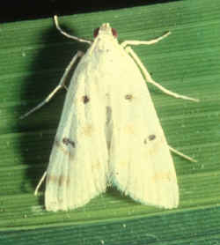
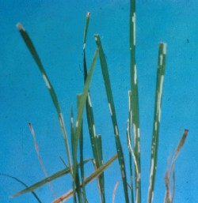

লেদা পোকা (Swarming caterpillar)
এ পোকার কীড়া পাতার পাশ থেকে কেটে এমনভাবে খায় কেবল ধানগাছের কান্ড অবশিষ্ট থাকে। সাধারণত শুকনো জমিতে এ পোকার আক্রমণের আশংকা বেশি থাকে। কারণ এদের জীবণচক্রের পুত্তলী অবস্থার জন্য শুকনো জমির দরকার হয়। ব্যবস্থাপনার জন্য-
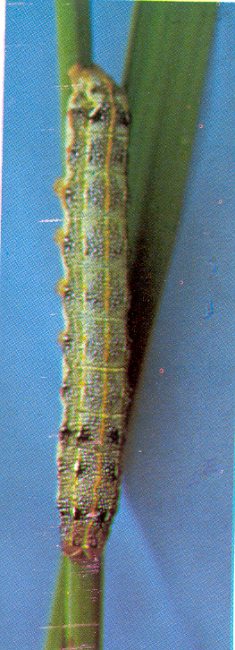
ক) রোপা আমন ধান কাটার পর ক্ষেতে চাষ দিয়ে নাড়াগুলো মাটিতে মিশিয়ে বা পুড়িয়ে ফেলুন অথবা জ্বালানি হিসেবে ব্যবহার করুন।
খ) আলোক ফাঁদের সাহায্যে মথ সংগ্রহ করে দমন করুন।
গ) ক্ষেতে ডালপালা পুঁতে পোকাখেকো পাখির সাহায্য নিন।
ঘ) সম্ভব হলে ২/১ দিনের জন্য ক্ষেতে ৫ সেন্টিমিটার পানি জমিয়ে রাখুন। এতে পুত্তলীগুলো মরে যাবে।
ঙ) জমিতে শতকরা ২৫ ভাগ পাতা- ক্ষতিগ্রস্থ হলে অনুমোদিত কীটনাশক প্রয়োগ করুন

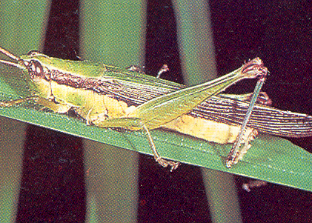
ঘাসফড়িং (Grasshoppers)
ঘাসফড়িং বাচ্চা ও পূর্ণবয়স্ক উভয় অবস্থায় ধানগাছের ক্ষতি করে। এরা ধানের পাতার পাশ থেকে শিরা পর্যন্ত খায়। জমিতে অধিক সংখ্যায় আক্রমণ করলে এদেরকে পঙ্গপাল বলা হয়। ব্যবস্থাপনার জন্য-
ক) ক্ষেতে ডালপালা পুঁতে পোকাখেকো পাখির সাহায্য নিন।
খ) জমিতে শতকরা ২৫ ভাগ পাতা ক্ষতিগ্রস্থ হলে অনুমোদিত কীটনাশক প্রয়োগ করুন :

লম্বাশুঁড় উরচুঙ্গা (Long-horned cricket)
পূর্ণবয়স্ক পোকা ও বাচ্চা উভয় অবস্থায় ধানের পাতা এমনভাবে খায় যে পাতার কিনারা ও শিরা শুধু বাকি থাকে। ক্ষতিগ্রস্থ পাতা ঝাঁঝরা হয়ে যায়। ব্যবস্থাপনার জন্য-
ক) ক্ষেতে ডালপালা পুঁতে পোকাখেকো পাখির সাহায্য নিন।
খ) আলোক ফাঁদের সাহায্যে পূর্ণবয়স্ক পোকা দমন করুন।
গ) জমিতে শতকরা ২৫ ভাগ পাতা ক্ষতিগ্রস্থ হলে অনুমোদিত কীটনাশক প্রয়োগ করুন

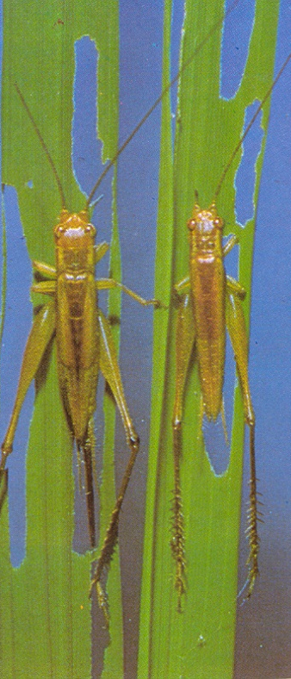

সবুজ পাতা ফড়িং (Green leafhopper)
পূর্ণবয়স্ক পোকা ও বাচ্চা উভয় অবস্থায় সবুজ পাতা ফড়িং ধানের পাতার রস শুষে খায়। ফলে গাছের বৃদ্ধি কমে যায় ও গাছ খাটো হয়ে যায়। এ পোকা টুংরো ভাইরাস রোগ ছড়িয়ে সবচেয়ে বেশি ক্ষতি করে। ব্যবস্থাপনার জন্য-
ক) আলোক ফাঁদের সাহায্যে পূর্ণবয়স্ক পোকা দমন করুন।
খ) হাতজালের প্রতি টানে যদি গড়ে একটি সবুজ পতাফড়িং পাওয়া যায় এবং আশেপাশে টুংরো রোগাক্রান্ত ধানগাছ থাকে, তাহলে বীজতলায় বা জমিতে উপযুক্ত কীটনাশক প্রয়োগ করুন ।

বাদামী গাছফড়িং (Brown planthopper)
পূর্ণবয়স্ক পোকা ও বাচ্চা উভয় অবস্থায় বদামি গাছফড়িং ধান গাছের গোড়ায় বসে রস শুষে খায়। ফলে গাছ নিস্তেজ হয়ে যায় এবং ফড়িংপোড়া বা বাজপোড়া (হপার বার্ন) অবস্থার সৃষ্টি করে। ব্যবস্থাপনার জন্য- ক) নিয়মিতভাবে গাছের গোড়া পর্যবেক্ষণ করুন।
খ) জমিতে এ পোকার সংখ্যা বাড়ার আশংকা দেখা দিলে জমে থাকা পানি সরিয়ে জমি কয়েকদিন শুকিয়ে নিন।
গ) উপদ্রুত এলাকায় ধানের চারা ঘন করে না লাগিয়ে ২০ x ২৫ সেন্টিমিটার দূরে দূরে লাগান।
ঘ) অধিকাংশ গাছে ৪টি গর্ভবতী বা ১০টি বাচ্চা পোকা দেখা দিলে উপযুক্ত কীটনাশক প্রয়োগ করুন । কীটনাশক অবশ্যই গাছের গোড়ায় প্রয়োগ করতে হবে।

গান্ধি পোকা (Rice bug)
পূর্ণবয়স্ক পোকা ও বাচ্চা উভয় অবস্থায় ধানের দানা আক্রমণ করে। ধানের দানায় দুধ সৃষ্টির সময় আক্রমণ হলে ধান চিটা হয়। বাচ্চা ও পূর্ণবয়স্ক গান্ধি পোকার গা থেকে বিশ্রী গন্ধ বের হয়। ব্যবস্থাপনার জন্য- ক) আলোক ফাঁদের সাহায্য নিন।
খ) প্রতি গোছায় ২-৩টি গান্ধি পোকা দেখা গেলে উপযুক্ত কীটনাশক প্রয়োগ করুন (সারণী ৯)। কীটনাশক বিকেল বেলায় প্রয়োগ করতে হবে।

রোগ ব্যবস্থাপনা:
ব্রি উদ্ভাবিত উফশী ধান কোন কোন রোগবালাই প্রতিরোধ করতে পারে তা সারণী ৮-এ দেখানো হয়েছে। উফশী ধানগাছে প্রধান প্রধান যে সমস্ত রোগ হতে পারে তাদের বিবরণ নিচে দেয়া হলো।
টুংরো
টুংরো একটি ভাইরাসজনিত রোগ। সবুজ পাতাফড়িং নামক পোকা এ রোগের বাহক। চারা অবস্থা থেকে গাছে ফুল আসা পর্যন্ত যে কোন অবস্থায় এ রোগ দেখা দিতে পারে। যত কম বয়সে এ রোগের আক্রমণ হয় ক্ষতির পরিমাণও তত বেশি হয়। প্রথমে কচি পাতায় লম্বালম্বি শিরা বরাবর পর্যায়ক্রমে হালকা সবুজ ও হালকা হলদে রেখা দেখা যায়। পরে ক্রমান্বয়ে ৭ থেকে ১০ দিনের মধ্যে সমস্ত পাতাটা উপর দিক থেকে গাঢ় হলদে রঙের হয় এবং আক্রান্ত পাতা একটু মুচড়ে যায়। গাছের বাড়-বাড়তি ও কুশি গজানো কমে যায়। ফলে আক্রান্ত গাছ সুস্থ গাছের তুলনায় খাটো দেখায়। প্রথম দিকে বিক্ষিপ্তভাবে দু’একটি গোছায় রোগটি দেখা যায় এবং পরে আশেপাশের গোছায় ছড়িয়ে পড়ে। ধানগাছ হলদে হলেই টুংরো হয়েছে বলে মনে করা সঙ্গত নয়। কারণ ক্ষেতে নাইট্রোজেন অথবা সালফারএর অভাবজনিত অপুষ্টি, পচা পানি জমে থাকা, পানির অভাব, শীতের প্রকোপ, লোহার আধিক্য ও লবণাক্ততার কারণেও ধানগাছ হলদে হয়ে যায়। তবে এ সব ক্ষেত্রে জমির শতকরা ১০০ ভাগ গাছেই সমভাবে লক্ষণ প্রকাশ পায়। কিন্তু টুংরো হলে বিক্ষিপ্তভাবে এর লক্ষণ দেখা যায়। এ রোগের ব্যবস্থাপনা নিম্নরূপ-
ক) রোগের উৎস, যেমন আড়ালী ঘাস, বাওয়া ধান এবং রোগাক্রান্ত গাছ দেখামাত্রই তুলে ধ্বংস করুন।
খ)আলোক-ফাঁদ ব্যবহার করে বাহক পোকা সবুজ পাতাফড়িং মেরে ফেলুন।
গ) হাতজালের প্রতি টানে গড়ে একটি সবুজ পতাফড়িং বা ক্ষেতে টুংরো রোগাক্রান্ত ধানগাছ দেখা গেলে বীজতলায় বা জমিতে উপযুক্ত কীটনাশক প্রয়োগ করুন ।

পাতা পোড়া
এটি একটি ব্যক্টেরিয়াজনিত রোগ। চারা অবস্থায় পাতাপোড়া রোগ হলে সম্পূর্ণ গোছা পচে যায় ও ঢলে পড়ে। রোগের এ অবস্থাকে কৃসেক বলে। রোগে আক্রান্ত কান্ড ছিঁড়ে চাপ দিলে পুঁজের মতো আঁঠালো ও দুর্গন্ধযুক্ত রস বের হয়। তাছাড়া কখনও কখনও রোগাক্রান্ত গাছের উপর দিকের কচিপাতা ফ্যাকাশে হলদে রঙ ধারণ করে আস্তে আস্তে মরে যায়। বয়স্ক গাছে থোড় অবস্থা থেকে এ রোগের লক্ষণ দেখা যায়। প্রথমে পাতার অগ্রভাগ বা কিনারা থেকে লক্ষণ শুরু হয়। আক্রান্ত অংশ থেকে পাতার দুই বা এক ধার থেকে পাতাটা শুকনো খড়ের রঙ ধারণ করে এবং ক্রমশ সম্পূর্ণ পাতাটাই মরে শুকিয়ে যায়। পোকার আক্রমণ বা বাতাসে পাতায় পাতায় ঘর্ষণের ফলে সৃষ্ট ক্ষত দিয়ে রোগটির জীবাণু পাতার ভিতরে ডুকে পড়ে। অনকুল অবস্থায় ২-৩ দিনের মধ্যেই এ রোগ সারা মাঠে ছড়িয়ে পড়তে পারে। ব্যবস্থাপনার জন্য-
ক) সুষম মাত্রায় সার ব্যবহার করুন এবং ইউরিয়া সার তিন কিস্তিতে প্রয়োগ করুন।
খ) ঝড়-বৃষ্টি এবং রোগ দেখা দেয়ার পর ইউরিয়া সারের উপরি-প্রয়োগ বন্ধ রাখুন।
গ) কৃসেক হলে আক্রান্ত জমির পানি শুকিয়ে ৭-১০ দিন পর আবার সেচ দিন।
ঘ) রোগাক্রান্ত জমির ফসল কাটার পর নাড়া পুড়িয়ে ফেলুন।
উফরা
এটি ধানের কৃমিজনিত রোগ। এক প্রকার ক্ষুদ্র কৃমি ধানগাছের কচি পাতা ও খোলের সংযোগস্থলে আক্রমণ করে। কৃমি গাছ থেকে রস শোষণ করায় প্রথমে পাতার গোড়ায় সাদা ছিটে-ফোঁটা দাগ দেখা যায়। সাদা দাগ ক্রমে বাদামি রঙের হয়ে যায় এবং পরে পুরো আগাটাই শুকিয়ে মরে যায়। আক্রমণের প্রকোপ বেশি হলে গাছের বাড়-বাড়তি কম হয়। থোড় অবস্থায় আক্রমণ করলে থোড়ের মধ্যে শিষ মোচড়ানো অবস্থায় দেখা যায়। ফলে কোন শিষ বের হতে পারে না। উফরা রোগের কৃমি পরিত্যক্ত নাড়া, খড়কুটো, ঘাস এমনকি মাটিতে কুন্ডলী পাকানো অবস্থায় বেঁচে থাকতে পারে। ব্যবস্থাপনার জন্য:

ক) রোগাক্রান্ত জমির ফসল কাটার পর নাড়া পুড়িয়ে ফেলুন।
খ) সম্ভব হলে বৃষ্টির পর জমি চাষ দিয়ে ১৫-২০ দিন ফেলে রাখুন।
গ) আক্রান্ত জমিতে বীজতলা করবেন না।
ঘ) রোগ দেখা দিলে হেক্টরপ্রতি ২০ কেজি ফুরাডান ৫জি অথবা কিউরেটার ৫জি প্রয়োগ করুন।
ঙ) ধানের পর অন্যান্য ফসল চাষ করুন।
ব্লাষ্ট
ব্লাষ্ট একটি ছত্রাকজনিত রোগ। রোগটি ধানগাছের চারা অবস্থা থেকে শুরু করে ধান পাকা পর্যন্ত যে কোন সময়ে হতে পারে। এ রোগে ধানগাছের পাতা, গিঁট ও শিষের গোড়া আক্রান্ত হয়। তাই এ রোগ তিনটি নামে পরিচিত, যথা- পাতা ব্লাষ্ট, গিঁট ব্লাষ্ট ও শিষ ব্লাষ্ট। পাতা ব্লাষ্টে প্রথমে পাতায় ছোট ছোট ডিম্বাকৃতি দাগ হয়। আস্তে আস্তে দাগ বড় হয়ে দুপ্রান্ত লম্বা হয়ে চোখের আকৃতি ধারণ করে। দাগের চার ধারে গাঢ় বাদামি ও মাঝের অংশ সাদা-ছাই বর্ণ ধারণ করে। অনেকগুলো দাগ একত্রে মিশে গিয়ে পুরো পাতা মরে যায়। এ রোগের কারণে জমির সমস্ত ধান নষ্ট হয়ে যেতে পারে। বাংলাদেশে এ রোগ বোরো মৌসুমে বেশি হয়। গিঁট ব্লাষ্ট এবং শিষ ব্লাষ্ট হলে গিঁট ও শিষ ভেঙ্গে পড়ে এবং ধান চিটা হয়ে যায়। রাতে ঠান্ডা, দিনে গরম ও সকালে পাতায় শিশির জমে থাকা পরিবেশে এ রোগ দ্রুত বিস্তার লাভ করে। বেলে জাতীয় মাটি এবং বেশি ইউরিয়া সার প্রয়োগ এ রোগ বৃদ্ধিতে সাহায্য করে। ব্যবস্থাপনার জন্য-
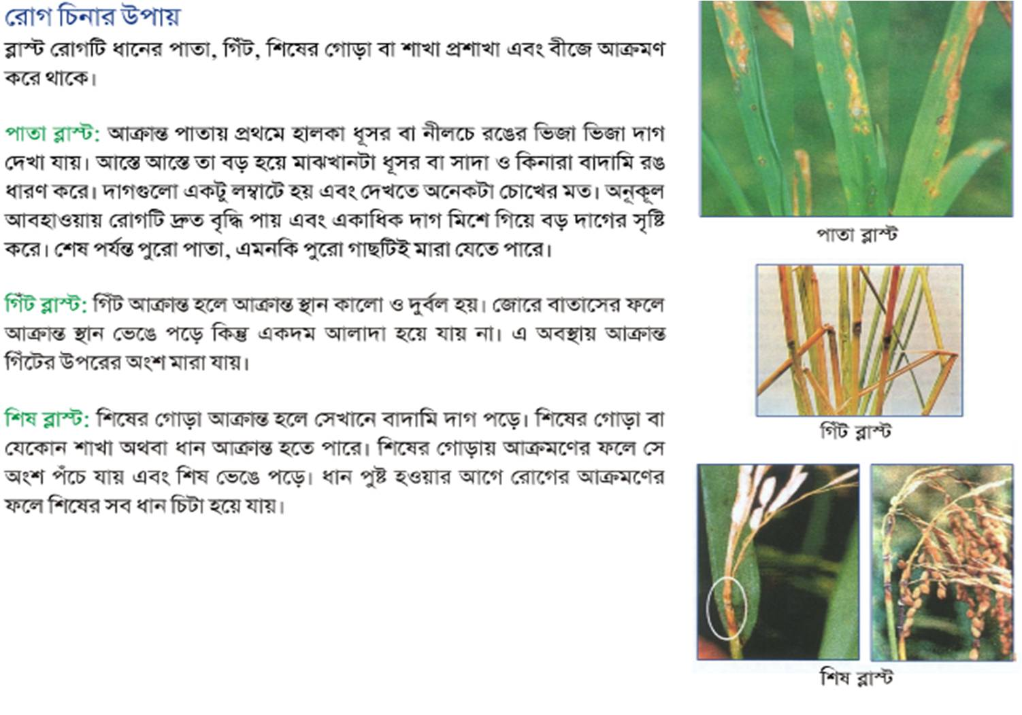

ক) জমিতে পানি ধরে রাখুন।
খ) রোগমুক্ত জমি থেকে বীজ সংগ্রহ করুন।
গ) সুষম মাত্রায় সার ব্যবহার করুন। আক্রান্ত জমিতে ইউরিয়া সারের উপরি-প্রয়োগ বন্ধ রাখুন।
ঘ) প্রতি হেক্টরে ৮০০ মিলিলিটার হিনোসান অথবা ২.৫ কেজি বেনলেট বা হোমাই অথবা টপসিন এম প্রয়োগ করুন।
খোলপোড়া
খোলপোড়া একটি ছত্রাকজনিত রোগ। ধান গাছের কুশি গজানোর সময় হতে রোগটি দেখা যায়। পানিতে ভাসমান ছক্রাক গুটিকা দিয়ে প্রাথমিক আক্রমণ সংঘটিত হয়। প্রথমে খোলে গোলাকার ও লম্বাটেধূসর রঙের জলছাপের মতো দাগ পড়ে এবং তা আস্তে আস্তে বড় হয়ে উপরের দিকে সমস্ত খোলে ও পাতায় ছড়িয়ে পড়ে। আক্র্রান্ত খোল দেখতে অনেকটা গোখরো সাপের চামড়ার দাগের মতো। গরম ও আদ্র আবহওয়ায় রোগটি বেশি হয়। তা ছাড়া বেশি মাত্রায় ইউরিয়া ব্যবহার ও ঘন করে চারা রোপন এ রোগের বিস্তারে সহায়তা করে। আমাদের দেশে আউশ ও আমন মৌসুমে এ রোগের প্রাদুর্ভাব বেশি হয়। ব্যবস্থাপনার জন্য-

ক) আক্রান্ত জমির পানি শুকিয়ে ৭-১০ দিন পর আবার সেচ দিন।
খ) সুষম মাত্রায় সার ব্যবহার করুন।
গ) যে সব এলাকায় প্রতি বছর এ রোগ হয় সেখানে খাটো গাছের জাতের পরিবর্তে মোটামুটি লম্বা জাতের ধান চাষ করুন।
ঘ) রোগাক্রান্ত জমির ফসল কাটার পর নাড়া পুড়িয়ে ফেলুন।
ঙ) জমিতে শেষ মই দেয়ার পর ময়লা আবর্জনা যেখানে যেখানে পানিতে ভাসতে দেখা যায় সেগুলো চট বা কাপড় দিয়ে টেনে আইলের উপর তুলে দিলে প্রায় ৫০% আক্রমণ কমানো সম্ভব।
চ) রোগের লক্ষণ দেখামাত্র ফলিকুর বা কয়ান্টাফ প্রয়োগ করুন।

বাকানি
এটি একটি ছত্রাকজনিত রোগ। এ ছত্রাক জিবেরিলিন হরমোন নিঃসরণ করে। এ হরমোনের কারণে আক্রান্ত ধানগাছ দ্রুত বেড়ে যায়। ফলে আক্রান্ত চারা বা কুশি লিকলিকে হয়ে যায়। ধীরে ধীরে আক্রান্ত গাছ মরে যায়। ব্যবস্থাপনার জন্য-

ক) আক্রান্ত গাছ তুলে ফেলা।
খ) সুস্থ গাছ থেকে কুশি আলাদা করে ঐ স্থানে রোপন করা ।
গ) এ রোগ বীজবাহিত। তাই বীজ শোধন করতে পারলে ভালো হয়। এ জন্য ব্যাভিষ্টিন/নোইন/হেডাজিম/টপসিল প্লাস/ সানফানেট নামক ছত্রকনাশকের যে কোন একটির তিন গ্রাম এক লিটার পানিতে মিশিয়ে এক কেজি বীজ সারা রাত ভিজিয়ে রাখলে শোধন হয়।

তথ্য সূত্র:
১। http://www.krishibangla.com
২।আধুনিক ধানের চাষ, বি আর আর আই, জয়দেবপুর, গাজীপুর।
৩। বি আর আর আই ওয়েব সাইট।

